

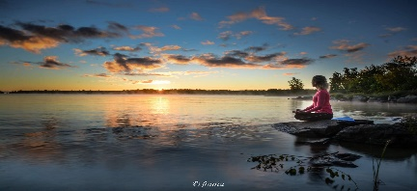

**YOGA Våren 2025**

**Varmt välkommen** *att komma på Yoga hos Blixthälsa och ge dej själv återhämtning, hitta andningen och lugnet som yogan ger. Du får sköna rörlighetsövningar och du utgår från egen förmåga. Grupperna/Klasserna passar både för nybörjare och redan vana yogautövare. Er ledare Annika Blixt har lett yoga i över 20 år! Ring om något du undrar?*

**Dag Tid Pass Antal ggr Start Pris**

**Måndag 18.30 - Medicinsk 10 ggr v4 - 20/1 1500 kr 20.00 Yoga 90 min/gång**

**OBS! Uppehåll V 8**

***Medicinskyoga*** *är självläkande och sker i ett lugnt tempo sittande och liggande. Medicinskyoga är evidensbaserad, stressreducerande och återhämtande. Rörelserna sker i kombination med långa djupa andetag och avslappning samt meditation ingår varje tillfälle. Passar dej som behöver hitta former för lugn och harmoni i vardag & arbete.*

***Ashtangayoga*** *är en av de mest fysiska formerna av yoga och sker stående, sittande och liggande. De rörelser/asanas vi gör synkroniseras med andningen, och sker utifrån en viss ordning. När Du lärt dej alla positioner kan Du Chikizaserien. Du utmanar uthållighet, puls styrka och rörlighet!* ***Kraftfull metod!***

**Måndag 20.15 – Ashtanga Nybörjare/Repetition v 6, 7, 9**

**21.45 Yoga ”ChikitzaSerien” 3 ggr 800 kr**

**90 min/gång**

**Onsdag 18.00 - Funktionell 6 ggr V 6 5/2 1000 kr**

**19.30 Yoga 90 min/gång**

*Funktionell yoga är en blandning av Medicinskyoga och Ashtangayoga samt funktionella yogapositioner. Vi varvar liggande, sittande och stående positioner. Andningstekniker och avslappning samt meditation ingår varje tillfälle. Vi gör även Solhälsningar. Syftet ät att bli smidigare, hitta hållning och balans samt bli rörligare och mer medveten om sin kropp och anspänningsnivå. Passar dej som tycker om rörelse och variation men också vill hitta metoder för lugn och harmoni.*

**Anmäl Dej till** [**info@blixthalsa.se**](mailto:info@blixthalsa.se) **eller på SMS till 070-7726260, Swishbetaln på plats. Vi tar epassi och friskvårdsbidrag. Varmt välkommen till Fregatten, Industrigatan 10, Vänersborg. NAMASTE *Annika Blixt😊***